枣庄高新区张范街道2023年政府信息公开工作年度报告

根据《中华人民共和国政府信息公开条例》要求，结合我街道实际，编制并向社会公开枣庄高新区张范街道2023年政府信息公开工作年度报告。年报由总体情况、行政机关主动公开政府信息情况、行政机关收到和处理政府信息公开申请情况、因政府信息公开工作被申请行政复议、提起行政诉讼情况、政府信息公开工作存在的主要问题及改进情况、其他需要报告的事项六个部分组成。所列数据的统计期限为2023年1月1日至2023年12月31日。报告电子版可在枣庄高新技术产业开发区官网（http://www.zzctp.gov.cn/）“政府信息公开年度报告”栏目下载。如对本报告有疑问，请与张范街道党政办公室联系（联系电话:0632-4615098，电子邮箱:zfjd8025@163.com）。

一、总体情况

2023年，枣庄高新区张范街道坚持以习近平新时代中国特色社会主义思想为指导，全面贯彻落实党的二十大精神，进一步加强组织领导，明确责任分工，细化分解任务，加大督导力度，不断推进组织建设、平台建设、制度建设，信息公开工作的积极性、主动性不断提高，信息公开的广度和深度不断增强，工作透明度进一步提高，有效地保障了公民知情权，促进了政府公信力的提升。现将我街道2023年度政府信息公开工作情况报告如下：

**（一）主动公开**

2023年张范街道主动公开政府信息400余条，通过政府门户网站公开政府信息100余条，通过张范街道微信公众号发布信息60余期，280余篇。**一是**加大主动公开力度按时合规及时发布各类政务信息至高新区政府网站。2023年街道通过政府门户网站公开主任办公会议12次，发布会议解读12次。**二是**利用政务新媒体发布街道动态，将政务新媒体作为政务公开的有力助手，进一步提高公众获知政府信息的便利度。**三是**加强政民互动，今年以来通过政府网站收到互动交流信件5件，按时回复5件，及时解决群众热点难点问题，做到政府网站互动日常化、常态化、良性化。

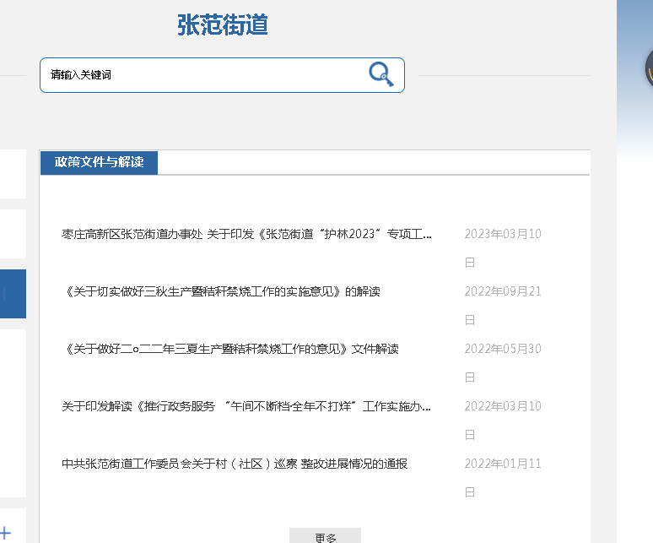

**（二）依申请公开**

街道严格按照各级工作要求，依法妥善做好依申请公开工作，确保政府信息公开申请渠道畅通。张范街道共收到依申请公开件0件（其中官网收到0件，信件0件），按时回复0件。张范街道公开行政府信息公开行政诉讼总数0件。

**（三）政府信息管理**

严格按照法定时限发布并实时更新法定主动公开内容。明确责任，街道党政综合办公室为信息公开工作主管部门，并配备专职工作人员1名，负责推进、协调街道办事处政府信息公开工作，不断增强工作透明度，切实保障群众的知情权、参与权和监督权。

**（四）政府信息公开平台建设**

为进一步深化和规范政府信息公开工作，由分管负责人具体指导、监督全街道信息公开工作，各部门按职责要求分工落实政府信息公开各项工作，办公室负责政务公开日常工作。利用政务新媒体“枣庄高新区张范街道”公众号，及时、准确地发布街道的工作动态，方便群众浏览、知晓，确保政府信息公开工作有效开展。

**（五）监督保障**

**一是**加强日常监督机制，每月定期排查主动公开、政策解读、互动交流、网站和政务新媒体运行等工作情况。**二是**积极参加各级业务培训，积极参加全区及街道政务信息公开相关培训，提高工作人员业务能力和工作素养，推动街道政务公开规范化水平提升。

二、行政机关主动公开政府信息情况

|  |  |  |  |
| --- | --- | --- | --- |
| 第二十条第（一）项 | | | |
| 信息内容 | 本年制发件数 | 本年废止件数 | 现行有效件数 |
| 规章 | 0 | 0 | 0 |
| 行政规范性文件 | 0 | 0 | 0 |
| 第二十条第（五）项 | | | |
| 信息内容 | 本年处理决定数量 | | |
| 行政许可 | 0 | | |
| 第二十条第（六）项 | | | |
| 信息内容 | 本年处理决定数量 | | |
| 行政处罚 | 0 | | |
| 行政强制 | 0 | | |
| 第二十条第（八）项 | | | |
| 信息内容 | 本年收费金额（单位：万元） | | |
| 行政事业性收费 | 0 | | |

1. 行政机关收到和处理政府信息公开申请情况

|  |  |  |  |  |  |  |  |  |  |
| --- | --- | --- | --- | --- | --- | --- | --- | --- | --- |
| （本列数据的勾稽关系为：第一项加第二项之和，  等于第三项加第四项之和） | | | 申请人情况 | | | | | | |
| 自然人 | 法人或其他组织 | | | | | 总计 |
| 商业企业 | 科研机构 | 社会公益组织 | 法律服务机构 | 其他 |
| 一、本年新收政府信息公开申请数量 | | | 0 | 0 | 0 | 0 | 0 | 0 | 0 |
| 二、上年结转政府信息公开申请数量 | | | 0 | 0 | 0 | 0 | 0 | 0 | 0 |
| 三、本年度办理结果 | （一）予以公开 | | 0 | 0 | 0 | 0 | 0 | 0 | 0 |
| （二）部分公开（区分处理的，只计这一情形，不计其他情形） | | 0 | 0 | 0 | 0 | 0 | 0 | 0 |
| （三）不予公开 | 1.属于国家秘密 | 0 | 0 | 0 | 0 | 0 | 0 | 0 |
| 2.其他法律行政法规禁止公开 | 0 | 0 | 0 | 0 | 0 | 0 | 0 |
| 3.危及“三安全一稳定” | 0 | 0 | 0 | 0 | 0 | 0 | 0 |
| 4.保护第三方合法权益 | 0 | 0 | 0 | 0 | 0 | 0 | 0 |
| 5.属于三类内部事务信息 | 0 | 0 | 0 | 0 | 0 | 0 | 0 |
| 6.属于四类过程性信息 | 0 | 0 | 0 | 0 | 0 | 0 | 0 |
| 7.属于行政执法案卷 | 0 | 0 | 0 | 0 | 0 | 0 | 0 |
| 8.属于行政查询事项 | 0 | 0 | 0 | 0 | 0 | 0 | 0 |
| （四）无法提供 | 1.本机关不掌握相关政府信息 | 0 | 0 | 0 | 0 | 0 | 0 | 0 |
| 2.没有现成信息需要另行制作 | 0 | 0 | 0 | 0 | 0 | 0 | 0 |
| 3.补正后申请内容仍不明确 | 0 | 0 | 0 | 0 | 0 | 0 | 0 |
| （五）不予处理 | 1.信访举报投诉类申请 | 0 | 0 | 0 | 0 | 0 | 0 | 0 |
| 2.重复申请 | 0 | 0 | 0 | 0 | 0 | 0 | 0 |
| 3.要求提供公开出版物 | 0 | 0 | 0 | 0 | 0 | 0 | 0 |
| 4.无正当理由大量反复申请 | 0 | 0 | 0 | 0 | 0 | 0 | 0 |
| 5.要求行政机关确认或重新  出具已获取信息 | 0 | 0 | 0 | 0 | 0 | 0 | 0 |
| （六）其他处理 | 1.申请人无正当理由逾期不补正、行政机关不再处理其政府信息公开申请 | 0 | 0 | 0 | 0 | 0 | 0 | 0 |
| 2.申请人逾期未按收费通知要求缴纳费用、行政机关不再处理其政府信息公开申请 | 0 | 0 | 0 | 0 | 0 | 0 | 0 |
| 3.其他 | 0 | 0 | 0 | 0 | 0 | 0 | 0 |
| （七）总计 | | 0 | 0 | 0 | 0 | 0 | 0 | 0 |
| 四、结转下年度继续办理 | | | 0 | 0 | 0 | 0 | 0 | 0 | 0 |

**四、因政府信息公开工作被申请行政复议、提起行政诉讼情况**

|  |  |  |  |  |  |  |  |  |  |  |  |  |  |  |
| --- | --- | --- | --- | --- | --- | --- | --- | --- | --- | --- | --- | --- | --- | --- |
| 行政复议 | | | | | 行政诉讼 | | | | | | | | | |
| 结果  维持 | 结果  纠正 | 其他  结果 | 尚未  审结 | 总计 | 未经复议直接起诉 | | | | | 复议后起诉 | | | | |
| 结果  维持 | 结果  纠正 | 其他  结果 | 尚未  审结 | 总计 | 结果  维持 | 结果  纠正 | 其他  结果 | 尚未  审结 | 总计 |
| 0 | 0 | 0 | 0 | 0 | 0 | 0 | 0 | 0 | 0 | 0 | 0 | 0 | 0 | 0 |

五、政府信息公开工作存在的主要问题及改进情况

**（一）存在的主要问题及改进措施**

我街道政府信息公开工作虽取得了新的进展，但也还存在一些问题：如，信息更新还不够及时高效；公开内容不具体，重点不突出等。结合以上不足，我们将采取以下措施完善信息公开工作：**一是提高站位，深化认识。**将政府信息公开工作作为一项长期化、日常化和制度化的工作，严格按照区政务公开工作要求，进一步统一思想，深化认识，确保组织到位、措施到位、责任到位**。二是加强宣传，营造氛围。**在保证网络公开为主的前提下，进一步加大报刊、广播、电视等传统媒体的推介力度，提高公众对政务信息公开的知晓率和参与度，扩大信息覆盖面**。三是加大培训，提升质量。**加大教育培训力度，使干部职工在思想上充分重视信息公开，提高信息报送的积极性和主动性，提升信息质量。

六、其他需要报告的事项

（一）本年度政府信息公开申请未达到《政府信息公开信息处理费管理办法》（国办函〔2020〕109号）所规定的信息处理费收费标准，故未收取信息处理费。

（二）落实上级政务公开重点工作情况。根据《2023年枣庄市政务公开工作要点》要求，推进政务公开工作常态化开展，确保责任公开事项落实到位，畅通群众获取政府信息的渠道，持续推进基层政务公开标准化规范化，全面梳理细化相关领域政务公开事项，明确具体事项的公开标准，制作主动公开基本目录清单等工作，促进张范街道政务公开工作提质增效。

（三）2023年全年未接到市人大常委会交办的人大代表建议办理工作，全年承办区级人大代表建议 2 个，全年未承办区政协委员提案。

（四）本行政机关年度政务公开工作创新情况。一是加大人才队伍建设。定期通过线上、线下等形式开展政务公开相关内容培训，凝聚工作合力。二是增强政务公开信息准确性。完善政务信息公开流程，保障政务信息制作、审核、发布的一致性及连贯性，提升政务公开信息质量。

（五）本行政机关政府信息公开工作年度报告数据统计需要说明的事项。本报告中所列数据的统计时限为2023年1月1日至2023年12月31日。

（六）本行政机关认为需要报告的其他事项：无。

（七）其他有关文件专门要求通过政府信息公开工作年度报告予以报告的事项：无。